Конспект урока с применением здоровьесберегающих технологий по окружающему миру
УМК «Школа Росии»
4 класс
учитель начальных классов
МБОУ Куйбышевской СОШ им. А. А. Гречко
Козаченко ВалентинаИвановна

Тема урока:
Мир глазами эколога.
Цель урока:
Формирование представлений учащихся о последствиях воздействия человека на природу, обогащение знаний об экологических проблемах и развитие познавательной активности детей.
Задачи урока:
1. Ознакомить учащихся с последствиями влияния человека на природу, экологическими проблемами, которые необходимо решать на современном этапе; раскрыть необоснованность мотивов преследования людьми некоторых животных; формировать правила поведения с этими животными; познакомить учащихся с системой экологических знаний; формировать умения самостоятельно работать с художественным и научным текстом;
2. Содействовать развитию познавательной активности, формированию умения выделять главное из информации учителя и учебника, формированию способности к поиску, анализу, к творческой переработке информации, умению делать сравнение, обобщение, выводы, умению работать и взаимодействовать в группах.
3. Способствовать расширению кругозора учащихся, развивая желание познавать новое; воспитывать гуманные чувства к окружающей среде; формировать позитивный опыт взаимодействия ребенка с окружающими миром.
Форма урока:
Урок- конференция.
Оборудование к уроку: Пазлы с картинками по экологической проблеме, таблички к упражнению «Кресты», таблички к упражнению «Весёлые человечки», эмблемы, 2 зелёных кружочка, математические фигуры, тренажёр Базарнова В.Ф.
Формы обучения: индивидуальная работа, работа в группах.

Ход урока.
1.Мотивация к учебной деятельности.
– Прозвенел звонок, начинается урок.
-Выполним упражнение по тренажёру Базарова и начнём наш урок окружающего мира. Смотрим на стенд и глазами обводим 1 круг 3 раза , 2 круг 3 раза, 3 круг 3 раза , 4 круг 3 раза, 5 круг 3 раза .
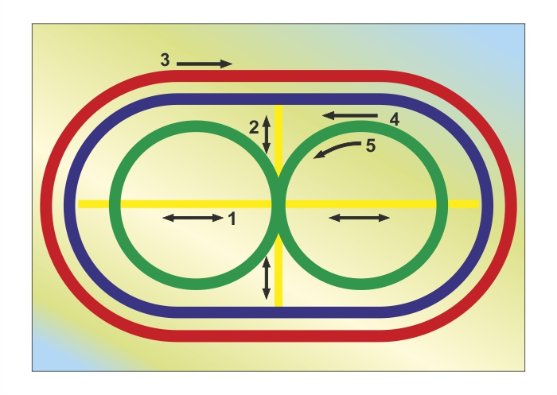
Закончили упражнение. Садимся за парты.
2.Проверка домашнего задания.
- На прошлом занятии мы познакомились, как жили первобытные люди, как они выглядели и чем занимались. Кто рассказал нам об этом? ( О жизни первобытных людей подробно рассказывают учёные- историки, а также археологи.)
- Кто расскажет нам подробнее о работе археологов? (Археологи проводят раскопки и по останкам восстанавливают когда-то происшедшие события.)
- Мы также познакомились, как можно заменить арабские числа римскими. Теперь я прошу вспомнить порядок римских чисел и собрать разрезанную картинку, расположив числа по порядку. (Один ученик будет работать у доски.)
- Пока составляется картинка, мы поиграем в игру «Ты - мне, я - тебе». Я называю историческое событие, а вы мне – век, в котором оно произошло. Берём карточки.
Вопросы-ответы:
Первое упоминание о Москве- 1147 г.- XII век.
Основание Санкт-Петербурга- 1703 г.- XVIII век.
Крещение Руси, принятие христианства- 988 г. –X век.
Отечественная война с войсками императора Наполеона- 1812 г.-XIX век.
Начало Великой Отечественной войны с фашисткой Германией- 1941 г.-XX век.
3. Актуализация знаний и постановка учебной проблемы.
- Давайте посмотрим на получившуюся иллюстрацию на доске, что мы о ней можем сказать. ( На ней изображена экологическая катастрофа нашей планеты.)
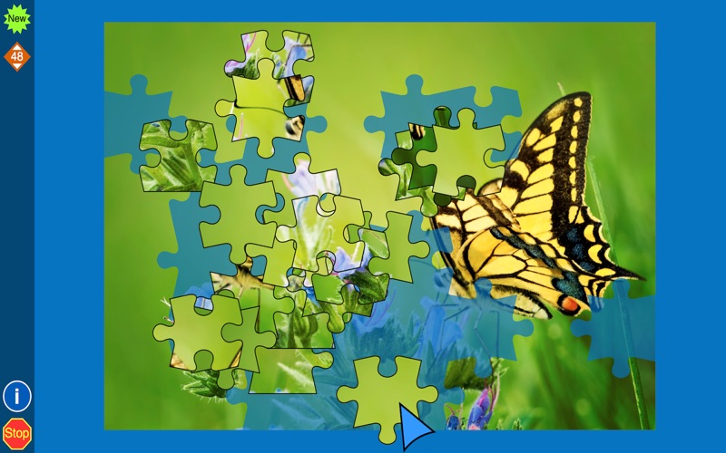
- О чем мы будем говорить на уроке? (Об экологических проблемах.)
- Мы сегодня на уроке познакомимся с экологическими проблемами, узнаем последствия влияния человека на природу, причины появления. А также какие меры можно предпринять для, того чтоб избежать эти проблема. И какие организации занимаются охраной окружающей среды.
4. Совместное открытие знания.
- На сегодняшний день перед человечеством стоит немало экологических проблем, картинки на эту тему наиболее красноречивы. Мы сегодня перечислим наиболее глобальные экологические проблемы, как России, так и во всем мире.
Я заранее подготовила для вас таблички и по рассеянности растеряла в классной комнате. Ваша задача будет их найти. По моей команде вы можете свободно передвигаться по классу в поисках нужного материала и крепить таблички на доску.
(На доске дети ставят трафаретки.)
Экологические проблемы:
Вырубка лесов.
Мусор.
Нефтяное загрязнение.
Загрязнение радиоактивными отходами.
Парниковый эффект.
Батарейки.
Загрязнение воды.
Загрязнение атмосферы.
Уничтожение растений и животных.
Отравление почвы.
-Давайте поговорим о каждой проблеме подробнее. Что вы об этом знаете?
(Сообщение учащихся)
- Вырубка лесов. В последнее время все больше набирает актуальность проблема вырубки лесов, если ситуация в корне не поменяется мы рискуем остаться без такого природного богатства, как лес.
- Мусор. Планета утопает в мусоре. Сегодня наша жизнь немыслима без привычных вещей: пластик, полиэтилен или консервные банки. Самая большая проблема, что делать с этими отходами после утилизации. Из года в год количество не переработанного мусора и свалок лишь растет.
- Нефтяное загрязнение. Процесс добычи нефти, ее транспортировка и переработка непременно сопровождаются ее потерей, что является основной причиной отравления, гибели организмов и деградации почвы.
-Загрязнение радиоактивными отходами. Еще долгое время природа будет оправляться после Чернобыльской аварии, в результате которой произошел выброс радиоактивных веществ.
-Парниковый эффект. Глобальное изменение климата, в результате «парникового эффекта». Основными источниками парниковых газов считаются выбросы углекислого газа, фреона, метана и прочих.
- Батарейки. Превращение плодородных земель в пустыни. Такая угроза существует при вырубке лесов и неправильном методе ведения сельского хозяйства.
-Загрязнение воды. Постоянно происходит загрязнение водоемов, рек, озер стоками промышленных предприятий, а также в результате применения различных химических веществ.
-Загрязнение атмосферы. Активное развитие промышленности – проблема не только больших городов, а и регионов. В наши дни нередко можно увидеть смог – густой туман, закрывающий плотным покровом все небо. Большим вкладом также являются выхлопы автотранспорта и сжигание бытовых отходов.
- Уничтожение растений и животных. Вследствие роста инфраструктуры городов, развития сельского хозяйства, продолжают исчезать с лица земли многие виды животных и растений.
- Отравление почвы. Бесконтрольное и неправильное применение различных удобрений и ядохимикатов приводит в первую очередь к истощению почвы, а в худшем случае к отравлению грунта.
- Все экологические проблемы я представила в виде геометрических фигурок вот они у меня на стене, давайте встанем, посмотрим вверх и проведём упражнение «Бегущий огонек».
5. Применение нового знания.
- Обратимся к учебнику. Прочитаем статью «Сын и покоритель» (Читает ученик.)
Вопросы по прочитанному материалу:
- Что решил человек? (Человек решил, что он сильнее её и даже решил покорить природу с помощью техники.)
- К чему привело такое покорение? (Покорение природы привело к загрязнению воды, воздуха, гибели лесов и исчезновению многих видов животных и растений.)
- А кем человек должен быть для природы? (Человек должен быть природе сыном, потому что он сам – часть природы.)
- Сегодня на уроке мы будем находить пути решения 3 основных экологических проблем. Каких вы определите сами, выполнив упражнение «Кресты». Я предложу вам 2 варианта, вы встанете под одним из них, какой посчитаете правильным.
Табличка 1
Табличка 2
1.Как покупаться в океане.
2.Как вырастить тропические леса.
3.Как найти мусор.
1.Как защитить океан от загрязнений.
2.Как спасти тропические леса.
3.Как избавиться от мусора.
- А теперь послушаем выступление докладчиков по данным проблемам.
1 проблема: Как защитить океан от загрязнений.
(80% загрязнение океана- результат деятельности человека на суше. Для уничтожение следов нефтепродуктов используют эффективные химические препараты. Работают специальные «суда- губки», они всасывают вместе с водой нефтяные пятна, собирают твёрдый мусор, пластиковые отходы. Ограничен отлов рыбы и животных. Сконструированы суда, которым не нужен был бы мазут. Поставлены фильтры на трубах слива у заводов и фабрик.)
2 проблема: Как спасти тропические леса.
(На нашей планете уже уничтожено больше 50 % тропических лесов. Учёным удалось выяснить, что в этих лесах удивительные экологические связи между организмами. Важно прекратить вырубку тропических лесов, т.к. нарушаются цепи питания, уменьшается количество кислорода, разрушается почва, гибнут растения и животные. И это может сделать только человек.)
3 проблема: Как избавиться от мусора.
(Мусор можно сортировать, а потом перерабатывать. В некоторых странах уже существуют заводы по сортировке мусора. Некоторые предметы можно использовать вторично, например, стеклянные банки и бутылки. Эти предметы вновь послужат людям, как вторичное сырьё.)
- Да, эти знания нам очень пригодятся.
6. Физкультминутка.
- Но нам нужно двигаться дальше и давайте проведем упражнение «Весёлые человечки». Встаём и повторяем движение человечков. Садимся за парты.
7. Работа по теме.
- Обратим внимание на наших докладчиков. У них на груди прикреплены эмблемы. Как вы думаете почему?
- Что обозначают эти эмблемы? (Эмблема Гринписа.)
-Послушать следующего докладчика о работе Международной организации Гринпис. (Днем создания международной общественной экологической организации Гринпис считается 15 сентября 1971 года, день первой организованной акции экологов против ядерных испытаний. Основатель Гринпис - Дэвид Фрейзер Мак Таггарт. Его называли "первым воином зеленого воинства". Именно под его руководством началась кампания против ядерных испытаний Франции в южной части Тихого океана. За 30 с лишним лет Гринпис вырос из группы энтузиастов до мощной международной экологической организации, которая активно действует по всему миру.)
- Какие ещё экологические организации вы знаете? (Всемирный фонд дикой природы и Международный зелёный крест.)
- Назовите Международные экологические дни? (22 марта- Всемирный день воды, 1 апреля Международный день птиц.)
8. Закрепление изученного.
- Как вы думаете, может ли планета заболеть?
( Конечно, может. Мы сегодня говорили о том, к чему приводит загрязнение океана, вырубка лесов.)
- А может ли один человек вылечить планету?
(Нет, здесь нужно потрудиться всем людям.)
- Если люди погубят окружающую природу, смогут ли сами выжить?
(Нет, охрана окружающей среды- задача всего человечества. Человек является частью природы.)
9. Рефлексия учебной деятельности.
- И в итоге нашего урока подойдём к окнам и проведём упражнение «Зелёная точка».
10. Домашнее задание.
-Ваше домашнее задание будет звучать так: придумать свои пути решения экологических проблем и нарисуй их.
Использованная литература:
1.А.А. Плешаков, Е.А. Крючкова учебник «Окружающий мир», 4 класс, в 2 ч. Ч. 1. («Мир вокруг нас») – М.: Просвещение, 2019
2.А.А. Плешаков, Е.А. Крючкова Рабочая тетрадь к учебнику «Окружающий мир», 4 класс в 2 ч. Ч. 1. («Мир вокруг нас») – М.: Просвещение, 2019
3.Поурочные разработки по курсу «Окружающий мир» 4 класс. -2-е перераб. И доп.- М. ВАКО,2007

